30.03.2021r Temat: Pisanki.

1. Oglądanie i słuchanie piosenek na temat pisanek:
Pisanka to nazwa jajka ozdobionego różnymi technikami.
Pisanka jest jednym z symboli Świąt Wielkanocnych.
https://www.youtube.com/watch?v=6RH8hXpWnlk&t=45s
https://www.youtube.com/watch?v=OTPObfVuHCY&t=2s
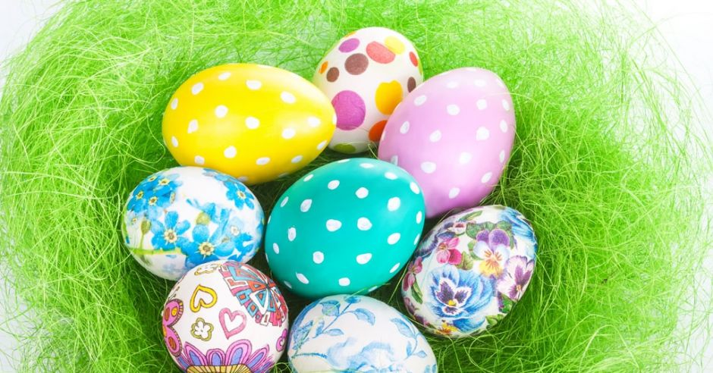
2. Karta pracy, A+ cz. 2, nr 30. – 4 Latki
Dzieci:
− rysują po szarych liniach rysunku pisanki,
− kolorują rysunek,
− oglądają obrazki, naśladują miny przedstawione na pisankach, nazywają emocje, wskazują
pisankę: wesołą, wystraszoną, smutną, złą.
3. Karta pracy, A+ cz. 2, nr 31. – 4 Latki
Dzieci:
− wskazują w każdej ramce obrazek, który różni się od pozostałych,
− nazywają to, co widzą na zdjęciach,
− odszukują w naklejkach obrazki symboli wielkanocnych, naklejają je na ich cienie.
4. Dla 3 Latków załączniku Pisanka. Wielkanocna pisanka czeka na kolorowanie. Wydrukuj lub poproś rodzica o narysowanie obrazka i wybierz barwy, w jakich dziś wystąpi świąteczne jajko.

